# Тема: Техніка накладання турнікета на верхні та нижні кінцівки, Техніка винесення поранених

**Завдання:**

1. **Орацювати даний матеріал**
2. **Дати відповідь на запитання (письмово):**
3. Які є способи винесення поранених на руках із зони обстрілу одним санітаром?
4. Якими способами виносять поранених на руках двоє санітарів із зони обстрілу? Які небезпеки можуть виникнути при цьому?

3 Які правила слід пам’ятати, накладаючи турнікет?

Що ви пам'ятаєте з уроків «Основи здоров’я» та «Біологія» про джгут, механізм його дії та техніку використання?

**Накладання джгута-турнікета** — один з основних методів зупинки масивних кровотеч на кінцівках. Його вважають основним у разі артеріальної кровотечі. Кожна людина повинна вміти його застосувати і як самодопомогу, і як взаємодопомогу.

Алгоритм надання домедичної допомоги під час масивних кровотеч на кінцівках. Розгляньмо продовження алгоритму, бо з його початком ви ознайомилися на попередніх заняттях.

**Правила накладання джгута та джгута-турнікета**

Ситуація. Після проведення прямого тиску на рану кінцівки протягом 3—5 хвилин (іл. 53.1) кровотеча продовжується; неможливо провести тампонування рани (або воно неефективне). Але на місці події є турнікет, джгут (джгут-закрутка з підручних засобів), тому подальша послідовність дій має відповідати алгоритмові, описаному нижче.

• Перевірте свідомість пораненого:

- за допомогою запитання, яке потребує відповіді;

- оцініть його реакцію на біль: щипніть за шкіру на відкритій ділянці тіла (іл. 53.2) або натисніть на мочку вушної раковини (іл. 53.3);

- якщо поранений не реагує, то дійте за алгоритмом ABC для визначення зупинки кровообігу та одночасно продовжуйте зупинку кровотечі;

- якщо поранений реагує на подразники, продовжуйте лише заходи зупинки кровотечі;

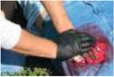

**Іл. 53.1. Прямий тиск на рану протягом 3-5 хв**

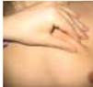

**Іл. 53.2. Щипніть за шкіру на відкритій ділянці тіла**

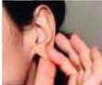

**Іл. 53.3. Натисніть на мочку вушної раковини**

• за наявності на місці події джгута або турнікета, його слід накласти на кінцівку (плече, передпліччя, стегно, гомілку) на 5-7 см вище джерела кровотечі; якщо ви не бачите джерела, накладайте максимально високо;

• накладайте джгут безпосередньо на одяг, не варто знімати чи розрізати його;

• накладаючи джгут, створіть необхідний тиск до повної зупинки кровотечі з рани;

• якщо ви наклали джгут і зупинили кровотечу, його не можна знімати до прибуття бригади швидкої допомоги;

• якщо кровотеча не зупинена після накладання джгута, слід перевірити правильність його накладання і, за наявності, накласти другий джгут вище першого поруч з ним;

• якщо кровотеча не зупинена, а джгута або турнікета немає, треба накласти джгут-закрутку з підручних засобів. Готуючи ці засоби, слід продовжити прямий тиск на рану із зусиллям, доповнивши його, якщо можливо, тампонуванням рани;

• навіть після повної зупинки кровотечі не залишайте пораненого без нагляду до приїзду бригади швидкої допомоги, перевіряючи кожні дві хвилини свідомість постраждалого, наявність у нього дихання і серцебиття.

**Види джгута та джгута-турнікета**

Отже, якщо кровотеча на кінцівці не зупинилась після прямого тиску на рану, компресійної пов'язки і тампонування рани, завершальним кроком має бути накладання джгута або джгута-турнікета. Найпоширеніші з них: джгут з еластичної гуми типу Есмарха (іл. 53.4), спеціальний джгут (турнікет) типу CAT (іл. 53.5) українського виробництва СПАС або СІЧ (іл. 53.6) і джгут-закрутка (турнікет) з підручного матеріалу.

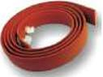

**Іл. 53.4. Джут з еластичної гуми типу Есмарха**

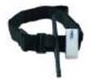

**Іл. 53.5. Турнікет CAT**

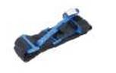

**Іл. 53.6. Турнікет СПАС (СІЧ)**

Накладання джгута-турнікета є простим і доволі ефективним методом зупинки артеріальної кровотечі на кінцівках (іл. 53.7).

Проте людина, яка надає домедичну допомогу, має пам’ятати, що накладений джгут-турнікет на неампутовану кінцівку припиняє надходження крові до ділянок, які розташовані нижче місця накладання, і, у разі не виконання зазначених нижче правил, може призвести до ушкодження нервів, кровоносних судин і, як результат, — утрати кінцівки.

• Джгут-турнікет, накладений з метою зупинки кровотечі, можна безпечно тримати на верхній або нижній кінцівці не довше двох годин, незалежно від пори року. За цей період не виникають ускладнення, пов’язані з травмуванням нерва внаслідок тривалого стискання, можливого обмеження руху кінцівки і відмирання тканин нижче накладеного джгута.

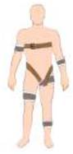

**Іл. 53.7. Місця накладання кровозупинного джгута-турнікета (джгута)**

Хоча, в основному, це стається через неправильне накладання джгута-турнікета, наприклад — недостатньому тиску джгута-турнікета, що зупинив венозний відтік крові, одночасному збереженні артеріального кровотоку.

• Джгут-турнікет не слід періодично послаблювати для відновлення кровопостачання тканин. Є ризик різкого падіння артеріального тиску, а в деяких випадках і смерті внаслідок утрати крові малими об’ємами.

• У разі ампутації (відриву) кінцівки джгут-турнікет потрібно накласти вище місця ампутації на 5-6 см, і він у такому положенні може залишатись понад 2 год.

• Слід уникати накладання джгута-турнікета на коліно і лікоть, бо це не зупинить кровотечу (судини сховані між кістками), проте може травмувати шкіру навколо суглобу.

• Не накладайте джгут-турнікет на місця розташування кишень, бо речі, які там є (наприклад, ключі, мобільний телефон тощо) зменшують тиск на кінцівку і будуть перешкоджати зупинці кровотечі.

Спеціальний кровоспинний джгут (Combat Application Tourniquet, CAT), розроблений у США, має вигляд стрічки з липучкою зі спеціальними пристосуваннями (іл. 53.5). У 2005 р. його назвали одним з десяти кращих винаходів року в армії США. Накладання CAT можливе і як самодопомога, і як взаємодопомога, як на руці, так і на нозі, як двома, так і однією рукою.

Турнікет СПАС, або СІЧ (іл. 53.6), що виробляється в Україні, є аналогом турнікета типу CAT, його вважають найбільш оптимальним серед подібних засобів. СПАС накладають на кінцівку на 5-7 см вище джерела масивної кровотечі. Якщо неможливо швидко визначитись із місцем витікання крові, накладають турнікет якомога вище прямо поверх одягу.

• Послідовність зупинки кровотечі з ран кінцівок: прямий тиск на рану —» компресійна пов’язка —» тампонування рани.

Джгут або джгут-турнікет потрібно накладати тільки в тому разі, якщо всі попередні заходи виявилися безуспішними.

• Джгут (турнікет) накладають тільки в разі артеріальних кровотеч на кінцівках, а також травматичних ампутацій (відривів) частин кінцівок.

Техніка накладання спеціального джгута (турнікета) на верхні та нижні кінцівки

• Надягніть на кінцівку підігнану під її товщину петлю стрічки-липучки турнікета або щільно обгорніть стрічку-липучку навколо кінцівки й просуньте через пряжку; на руці протягніть вільний кінець стрічки турнікета тільки через ближнє напівкільце пряжки, на нозі — крізь обидва отвори пряжки. Так турнікет не розпуститься, якщо його закрутити. Затягніть вільний кінець стрічки-липучки так, щоб не можна було провести кінчики трьох пальців між паском і пораненою кінцівкою, та надійно приклейте його до турнікета.

• Розмістіть турнікет у верхній третині плеча або стегна.

• Закрутіть стержень (переважно тричі), щоб кровотеча зупинилася. Перевірте відсутність пульсу нижче поранення.

• Закріпіть закрутку в кліпсі (ріжках-фіксаторах).

• Закріпить стрічку для написання часу і вільним кінцем стрічки обгорніть її залишок навколо кінцівки через кліпсу та поверх стержня.

• Запишіть час, коли було накладено турнікет.

• На рану кінцівки накладіть асептичну пов’язку (іл. 53.8).

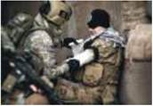

**Іл. 53.8. Накладені на руку: а — турнікет (якомога вище, просто поверх одягу); б — асептична пов’язка на рану**

**Послідовність накладання турнікета СПАС однією рукою**

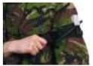

**Іл. 53.9. Одягніть сформовану стрічкою-липучкою петлю турнікета на поранену кінцівку. Турнікет має бути на 6-8 см вище місця кровотечі**

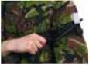

**Іл. 53.10. Міцно затягніть турнікет, потягнувши за край стрічки**

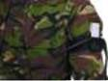

**Іл. 53.11. Зафіксуйте стрічку навколо кінцівки до кліпси за допомогою двосторонньої липучки**

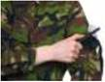

**Іл. 53.12. Закрутіть стержень до зупинки артеріальної кровотечі та зникнення периферичного пульсу**

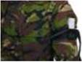

**Іл. 53.13. Зафіксуйте стержень у кліпсі. Перевірте, чи зупинилася кровотеча, чи є пульс**

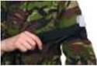

**Іл. 53.14. Обгорніть залишок стрічки навколо кінцівки через кліпсу та поверх стержня**

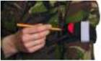

**Іл. 53.15. Зафіксуйте залишок стрічки за допомогою білої липучки. Напишіть час накладання турнікета на липучці**

**Послідовність застосування турнікета СПАС двома руками**

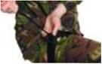

**Іл. 53.16. Одягніть турнікет навколо пораненої кінцівки. Розташуйте турнікет на 6-8 см вище місця кровотечі, протягніть край стрічки через внутрішній отвір пряжки. Міцно затягніть джгут**

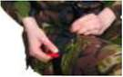

**Іл. 53.17. Протягніть край стрічки через зовнішній отвір пряжки. Міцно затягніть джгут**

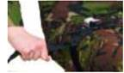

**Іл. 53.18. Зафіксуйте стрічку навколо кінцівки до кліпси за допомогою двосторонньої липучки**

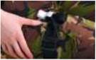

**Іл. 53.19. Закручуйте стержень до зупинки артеріальної (яскраво-червоної) кровотечі й зникнення периферичного пульсу. Зафіксуйте стержень у кліпсі. Переконайтесь у відсутності кровотечі й периферичного пульсу. Якщо кровотеча не зупинилась, накладіть другий турнікет біля першого. Перевірте кровотечу та пульс**

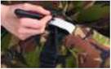

**Іл. 53.20. Напишіть час накладання турнікета на білій липучці. Підготуйте пораненого до транспортування**

**Правила накладання джгута з еластичної гуми типу Есмарха**

• Джгут потрібно накладати з боку пораненої кінцівки на розправлений одяг або на бинтову пов'язку, переконавшись, що місце накладання на 5 см вище за місце кровотечі.

• Потрібно обов’язково вказати час накладання джгута, для цього на видному місці роблять відповідний запис, наприклад маркером або кульковою ручкою на пов’язці, шкірі або на папері, який вкладають між турами джгута.

• Якщо джгут накладено правильно, то: кровотеча з рани припиняється, кінцівка стає блідою та холодною, нижче накладеного джгута пульс не визначається.

**Техніка накладання джгута з еластичної гуми типу Есмарха**

• Гумовий джгут просувають під кінцівкою і розтягують на рівні однієї і двох третин його довжини так, щоб одна рука перебувала вище, а інша — нижче за кінцівку.

• Не послаблюючи, обгортають джгут довкола кінцівки і затягують до припинення кровотечі з рани. Наступні тури не ослаблюють, не допускаючи послаблення першого; кожний з них лягає на третину попереднього. Це зменшує тиск на м'які тканини кінцівки. Шкіра між сусідніми турами не защімлюється (іл. 53.21).

• Вільні кінці джгута закріплюють спеціальними фіксаторами.

• Записують час накладання джгута незмивним маркером: на клаптику паперу, який вкладають між турами джгута; на поверхні джгута; безпосередньо на шкірі кінцівки.

• На рану кінцівки накладають асептичну пов’язку.

**Послідовність накладання джгута з еластичної гуми типу Есмарха**

Вище місця кровотечі кінцівку обгорніть м’яким матеріалом (одяг, рушник, бинт) для того, щоб унаслідок накладання джгута не створювати складки шкіри, защемлення яких посилює біль (іл. 53.22). Джгут просовують під кінцівкою і максимально розтягують на рівні однієї і двох третин його довжини (іл. 53.23).

Накладають перший тур, не послаблюючи джгут, наступними турами покривають на 1/3 попередній, дещо зменшуючи тиск, але так, щоб не допустити послаблення першого. Вільні кінці джгута закріплюються спеціальними фіксаторами (іл. 53.24).

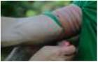

**Іл. 53.21. Накладений джгут Есмарха**

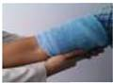

**Іл. 53.22. Обгортання чимось м'яким кінцівки вище місця кровотечі**

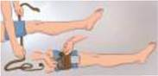

**Іл. 53.23. Накладання джгута з еластичної гуми**

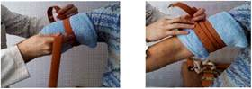

**Іл. 53.24. Накладання джгута з еластичної гуми (проміжний етап)**

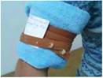

**Іл. 53.25. Накладання джгута з еластичної гуми (завершальний етап)**

Якщо джгут накладено правильно, то нижче місця накладання зникає пульс, кінцівка блідне, стає холодною на дотик, припиняється кровотеча (іл. 53.25).

На видному місці роблять відповідний запис, наприклад маркером або кульковою ручкою на пов’язці, шкірі або на папері, який вкладають між турами джгута.

Постраждалого транспортують у лежачому положенні, здійснивши транспортну іммобілізацію. Накладають асептичну пов’язку, якщо треба, дають знеболювальне. Тривалість стискання джгутом кінцівки — до 2 годин, незалежно від пори року.

За можливості, не накладайте джгут (турнікет) на середині плеча, де можливе травмування плечового нерва з наступним обмеженням руху кінцівки.

**Техніка накладання джгута-закрутки (турнікета) з підручного матеріалу**

Для накладання закрутки використовують підручні засоби: смужки тканини, поясні паски, носові хустинки, косинки тощо, а для закручування — палки, гілки, металеві стержні, шматки товстого дроту.

На підведеному під кінцівку матеріалі, що використовують як турнікет, роблять вузол таким чином, щоб були вільні кінці не менше 5-6 см, між поверхнею кінцівки і вузлом можна було ввести якийсь стержень (палку, ручку, ножиці) і зробити ним кілька витків закручування (до припинення кровотечі) (іл. 53.26, іл. 53.27).

Для запобігання розкручування закрутку фіксують до кінцівки бинтом або зав’язують вільними кінцями (іл. 53.28). Точний час записують на клаптику паперу або на шкірі. Треба враховувати можливість травмування м’яких тканин у разі використання тонких шнурків, дроту, кабелю, а також надто щільного закручування.

Поранені з накладеним джгутом або закруткою потребують особливого догляду, а джгут має бути добре помітним.

У холодну пору року, коли для зігрівання пораненого вкривають термопокривалом (ковдрою, пальтом, курткою), на них необхідно прикріпити мітку — клаптик бинта або білої тканини, змоченого червоною фарбою (кров’ю) або написати маркером на видному місці літеру Т (від слова турнікет).

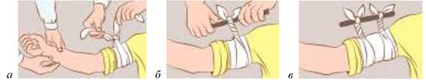

**Іл. 53.26. Накладання джгута-закрутки (турнікета) з підручного матеріалу (варіант)**

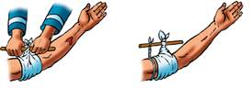

**Іл. 53.27. Накладання джгута-закрутки (турнікета) з підручного матеріалу (варіант)**

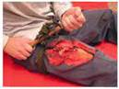

**Іл. 53.28. Накладання джгута-закрутки з підручного матеріалу (варіант)**

Алгоритм дій перед транспортуванням у разі артеріальної кровотечі на кінцівці наведено на іл. 28.29.

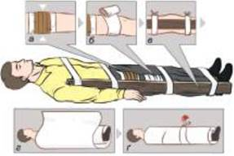

# Іл. 53.29. Алгоритм дій у разі артеріальної кровотечі на кінцівці перед транспортуванням: а — припинити кровотечу накладанням джгута; б — накласти асептичну пов’язку на рану; в — іммобілізувати кінцівку; г — укутати пораненого; ґ — клаптик тканини, змочений кров'ю, прикріпити до Техніка винесення поранених

# Техніка винесення поранених

# https://history.vn.ua/pidruchniki/garasimiv-national-defense-bases-medical-knowledge-boys-10-class-2018/garasimiv-national-defense-bases-medical-knowledge-boys-10-class-2018.files/image433.jpg

**«МАЮ ЧЕСТЬ»**

Розгляньте фото, придумайте йому назву й складіть усно розповідь про відображену на ньому ситуацію за поданим нижче початком.

Винесення поранених у ситуаціях воєнного і мирного часу проводять для уникнення повторного ураження та безпечного надання медичної допомоги. ...

**Винесення поранених в умовах воєнного часу передбачає:**

• відтягування поранених із зони обстрілу;

• винесення / перенесення поранених: а) на руках і за допомогою санітарної лямки із зони обстрілу та в зоні укриття одним санітаром; б) винесення / перенесення поранених на руках і за допомогою санітарної лямки із зони обстрілу та в зоні укриття двома санітарами; в) винесення / перенесення поранених на санітарних ношах в зоні укриття ланкою санітарів-носіїв.

Відтягування поранених із зони обстрілу. Військовослужбовець, який отримав поранення, перебуваючи в зоні обстрілу (червона зона), потребує евакуації за її межі. Масивна кровотеча, яка може виникнути через поранення, є основною причиною смерті на полі бою в перші хвилини. Тому, за її наявності, необхідно зупинити кровотечу і відтягнути пораненого за межі небезпечної зони.

• У разі масивної кровотечі поранений гине:

— до 2 хв (рани шиї, стегна й пахвинної ділянки, плеча і пахвової ямки);

— до 1 год (рани обличчя й частини голови, передпліччя, гомілки й тулуба).

• Основне завдання під час переміщення поранених в безпечну зону — запобігання виникненню інших постраждалих.

Під час відтягування пораненого з небезпечної зони виникає ризик бути пораненим особі, яка надає допомогу. Зменшувати цю небезпеку можна різними шляхами.

За можливості, поранені мають самі собі накласти турнікет (джгут) і самостійно відповзти чи навіть відбігти з небезпечного місця.

Якщо цієї можливості немає, основним способом захисту санітара від поранення під час зупинки масивної кровотечі та відтягування пораненого з небезпечної зони є вогнева перевага воїнів свого підрозділу.

Необхідно мати на увазі, що сучасні військові засоби індивідуального захисту (бронежилет, каска), зброя, боєприпаси, аварійне спорядження, вода, засоби зв’язку та інше устаткування зазвичай збільшують вагу солдата на 25—30 кг.

Відтягування пораненого здійснюють на невеликі відстані (10-20 м), одним або двома санітарами, з метою захисту від повторного ураження та проведення інших заходів домедичної допомоги в безпечних умовах. Вибираючи спосіб відтягування, беруть до уваги захисні властивості рельєфу місцевості та конкретні умови бойової обстановки. Для запобігання ураження супротивником, підповзаючи до пораненого, санітар не повинен підніматись вище його тіла.

Відтягування пораненого одним санітаром. Один санітар може на собі відтягнути пораненого, залежно від характеру поранення, у положенні на боці (іл. 57.1) або на спині (іл. 57.2), а також із застосуванням допоміжних засобів.

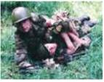

**Іл. 57.1. Відтягування пораненого на боці**

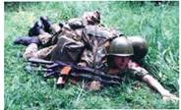

**Іл. 57.2. Відтягування пораненого на спині**

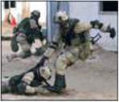

**Іл. 57.3. Відтягування пораненого стоячи**

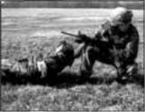

**Іл. 57.4. Відтягування пораненого навприсядки**

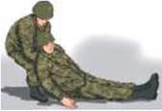

**Іл. 57.5. Відтягування пораненого за підпалові ділянки**

**Більш небезпечне для санітара** — відтягування пораненого однією людиною стоячи або навприсядки, утримуючи за спорядження (іл. 57.3, іл. 57.4) або за підпахвові ділянки (іл. 57.5). У цьому випадку він стає помітною мішенню для супротивника, а рух потребує великих енерговитрат, і тому його можна здійснювати на дуже обмежені відстані.

Зазначені вище способи відтягування доступні для фізично міцного санітара. Застосуваня допоміжних засобів (санітарна лямка, мотузка та плащ-намет) полегшують перетягування завдяки зменшенню тертя між тілом і землею.

У випадку відтягування на плащ-наметі (іл. 57.6), після перевірки надійності закріплення лямки до плащ-намета, санітар перекидає петлю через ліве або праве плече і починає повзти, тягнучи за собою постраждалого або підтягуючи після переповзання на відстань у межах довжини лямки.

Відтягування пораненого двома санітарами за спорядження (іл. 57.7) дає можливість виконувати це швидше, але надає змогу супротивнику обстрілювати відразу двох солдатів. Значно зручніше для рятувальників і пораненого відтягувати його на плащ-наметі (іл. 57.8) або з використанням волокуш одним санітаром (іл. 57.9, іл. 57.10).

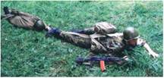

**Іл. 57.6. Відтягування пораненого на плащ-наметі одним санітаром**

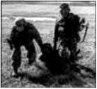

**Іл. 57.7. Відтягування пораненого двома санітарами за спорядження**

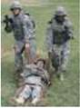

**Іл. 57.8. Відтягування пораненого на плащ-наметі двома санітарами**

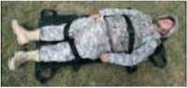

**Іл. 57.9. Укладання на волокуші**

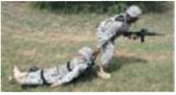

**Іл. 57.10. Відтягування пораненого з використанням волокучії одним санітаром**

Винесення (перенесення) пораненого на руках і за допомогою санітарної лямки із зони обстрілу та в зоні укриття одним санітаром-носієм. Від своєчасності й правильності організації винесення поранених з поля бою залежить їхнє життя. Необхідно швидко винести пораненого із зони обстрілу (червоної зони) в укриття (жовту зону). Але в більшості випадків перенесення поранених здійснюють в умовах відсутності прямого вогню супротивника, їх виносять на руках та з використанням допоміжних засобів. Залежно від рельєфу місцевості, відстані та інших умов ситуації, виносять постраждалого один, два і більше санітарів-носіїв.

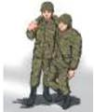

**Іл. 57.11. Підтримування пораненого одним санітаром**

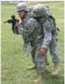

**Іл. 57.12. Перенесення на спині (метод Гауса)**

Якщо поранений притомний і може сприяти переміщенню, використовують спосіб підтримування пораненого одним санітаром (іл. 57.11). Перенесення на спині (метод Гауса) (іл. 5 7.12) можна легко і швидко застосовувати, перемішуючись із червоної зони (обстрілу) в жовту (укриття). Захопіть зап'ясток і передпліччя пораненого солдата через плече і нахиліться вперед, відірвавши його від землі. У разі правильного виконання рятувальник може одночасно застосовувати зброю.

Крім цього, санітар-носій може самостійно виносити поранених на руках перед собою (іл. 57.13 а), на спині (іл. 57.13 б) та плечах (іл. 57.14). Щоб винести пораненого на течах, санітар надає йому напівсидячого положення, а сам стає на коліно і просовує голову під його праву руку, потім обхоплює тіло постраждалого і накочує його на своє праве плече. Цим способом добре переносити на малу відстань непритомного пораненого.

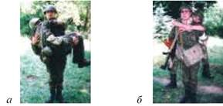

**Іл. 57.13. Винесення пораненого одним санітаром: а — перед собою; б — на спині**

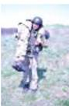

**Іл. 57.14. Винесення пораненого одним санітаром на плечах**

Один санітар може переносити постраждалого за допомогою лямки санітарної двома способами —лямки, що складена кільцем, та у вигляді «вісімки».

Лямка складається в кільце шляхом проходження вільного кінця через пряжку, відповідно до зросту санітара-носія. Довжина кільця має дорівнювати відстані від кисті однієї руки до кисті другої, коли вони розведені в боки на рівні плечей і одна з них зігнута в лікті під прямим кутом (іл. 57.15).

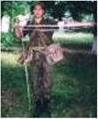

**Іл. 57.15. Лямка санітарна, що складена кільцем**

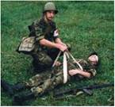

**Іл. 57.16. Підготовка пораненого до перенесення**

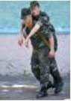

**Іл. 57.17. Перенесення за допомогою лямки санітарної**

Постраждалого санітар кладе на здоровий бік і просовує під нього лямку так, щоб одна половина кільця була під сідницями пораненого, а інша — пройшла під пахвами, на його спині. Тоді з кожного боку пораненого створюються петлі, зброя лежить біля нього на землі, збоку має бути вільний кінець лямки (іл. 57.16). Відтак санітар стає на коліна, одягає лямку, піднімається на весь зріст і тримається трохи нахиленим уперед (іл. 57.17).

Цей спосіб дає змогу переносити пораненого, який не може триматися за санітара; крім того, в останнього обидві руки вільні, що дає змогу нести зброю та полегшує рух. Але недоліком є значний тиск лямки на груди пораненого.

У разі перенесення за допомогою лямки, що складена «вісімкою», вільний кінець її просовують між брезентовою накладкою, яка пришита на лямку ближче до середини, а потім через пряжку. «Вісімка» має за довжиною дорівнювати розведеним убік рукам санітара на рівні плечей (іл. 57.18).

Поранений тримається за плечі санітара або його поясний ремінь, а санітар під час руху може тримати його за руки (іл. 57.19).

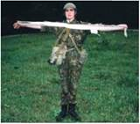

**Іл. 57.18. Лямка санітарна, що складена «вісімкою»**

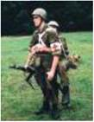

**Іл. 57.19. Перенесення пораненого за допомогою лямки санітарної носильної, складеної «вісімкою»**

Винесення (перенесення) на руках і за допомогою санітарної лямки із зони обстрілу та в зоні укриття двома санітарами (ланкою санітарів-носіїв). Два санітари-носії, які працюють разом, утворюють ланку. Вони мають уміти використовувати різні способи.

винесення постраждалих із поля бою і обов’язково враховувати характер поранення, щоб застосувати оптимальний, який не загрожує додатковою травматизацією або повторним пораненням.

Винесення (перенесення) на руках двома санітарами (ланкою санітарів-носіїв).

Перенесення на спині ланкою санітарів-носіїв подібне до перенесення на спині за методом Гауса (іл. 57.20). Цей спосіб перенесення можуть застосовувати в зоні обстрілу, бо він не потребує тривалої підготовки. Удвох робити це легше, ніж одному, але, у момент обстрілу, санітари й поранений створюють дуже зручну групову мішень.

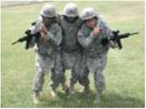

**Іл. 57.20. Перенесення на спині ланкою санітарів-носіїв**

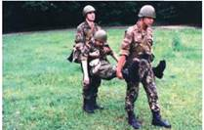

**Іл. 57.21. Винесення пораненого ланкою санітарів за плечі та ноги або «один за одним»**

Спосіб винесення пораненого за течі та ноги або «один за одним» (іл. 57.21) не потребує часу на підготовку, і тому його доцільно застосувати в зоні обстрілу. Особливо він зручний для використання у вузьких місцях (ходи сполучення, траншеї, підвали тощо).

Для винесення постраждалого на руках санітари створюють сидіння за допомогою двох, трьох або чотирьох рук. Якщо поранений непритомний або не може триматися за шиї санітарів, вони стають біля нього обличчям один до одного, кожний опускається на одне коліно (санітар з лівого боку — на ліве, з правого — на праве), підкладають під сідниці постраждалого по одній руці й міцно тримають їх одна за одну, двома іншими руками підтримують пораненого за спину і піднімаються для руху в повний зріст.

Можна створити «замок» з трьох рук (іл. 57.22) як сидіння, а четверта рука одного із санітарів, яка покладена на плече другого, буде опорою для спини постраждалого (іл. 57.23). Пораненого підсаджують на коліна санітарів, а потім підводять під сідниці руки.

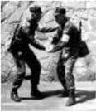

**Іл. 57.22. Підготовка сидіння («замка») з трьох рук для перенесення пораненого**

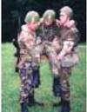

**Іл. 57.23. Винесення пораненого ланкою санітарів-носіїв на «замку» з трьох рук**

За відносно доброго стану пораненого, коли він може трохи підвестись, сісти на руки санітарів і триматися за шиї, застосовують для сидіння «замок» із чотирьох рук (іл. 57.24). На руках перед собою притомного пораненого несуть на невелику відстань (іл. 57.25).

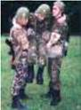

**Іл. 57.24. Винесення пораненого на «замку» з чотирьох рук**

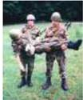

**Іл. 57.25. Перенесення пораненого на руках перед собою**

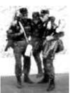

**Іл. 57.26. Винесення пораненого «боком один до одного»**

Винесення (перенесення) пораненого за допомогою лямки санітарної двома санітарами (ланкою санітарів-носіїв).

Використовуючи спосіб «боком один до одного» (іл. 57.26), петлі лямки просувають через протилежні плечі санітарів-носіїв, а перехрест лямки, яка складена «вісімкою», сягає рівня їх кульшових суглобів.

Винесення пораненого на санітарних ношах у зоні укриття ланкою санітарів Залежно від умов, що виникли на полі бою, рельєфу місцевості, відстані для перенесення постраждалих, ланка може складатися з 2—4 санітарів-носіїв. На ношах пораненого несуть ногами вперед, щоб санітар, який іде ззаду, контролював його стан, спостерігаючи за обличчям. Під час підйому вгору пораненого несуть уперед головою, щоб не опускати її нижче ніг. Якщо санітарів двоє, старший іде позаду, якщо четверо — старший у найкращій позиції для спостереження за станом пораненого (біля його правого плеча). Перед перенесенням носії опускаються на коліно, яке ближче до нош, та беруться за ручки (іл. 57.27а). За командою старшого, носії піднімають ноші (іл. 57.27б) і рухаються.

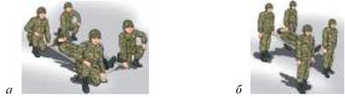

**Іл. 57.27. Команда носіїв з чотирьох осіб: а — команда готується підняти ноші; б — команда підняла ноші та починає рух**

Спосіб «па руках» подібний до способу винесення поранених на руках перед собою. Санітари-носії підходять до притомного пораненого з протилежного від нош боку, стають на одне або на обидва коліна і підкладають руки під пораненого: один — під спину і поперек, інший — під сідниці й гомілки. Після команди «Піднімай» санітари одночасно піднімають постраждалого і за командою «Опускай» обережно кладуть на ноші (іл. 57.28).

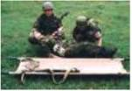

**Іл. 57.28. Спосіб укладання притомного пораненого «на руках» двома санітарами**

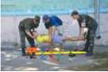

**Іл. 57.29. Спосіб укладання непритомного пораненого «на руках» трьома санітарами**

Якщо поранений непритомний, укладання на ноші мають здійснювати 3 санітари: перший підтримує голову і спину, другий — таз, третій — ноги (іл. 57.29).

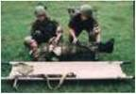

**Іл. 57.30. Спосіб укладання пораненого «за одяг»**

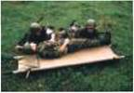

**Іл. 57.31. Спосіб укладання пораненого «накочуванням»**

https://history.vn.ua/pidruchniki/garasimiv-national-defense-bases-medical-knowledge-boys-10-class-2018/garasimiv-national-defense-bases-medical-knowledge-boys-10-class-2018.files/image465.jpg

**Іл. 57.32. Підготовка лямки санітарної для перенесення нош**

Спосіб піднімання «за одяг» полягає в тому, що перший санітар береться однією рукою за поясний ремінь, а другою підтримує голову, інший санітар однією рукою міцно бере за штани вище колін, а пальці другої пропускає під гомілки (іл. 57.30). Потім виконують такі самі дії, як і, піднімаючи «на руках».

Укладання «накочуванням» доцільно застосовувати в разі великої маси тіла пораненого. У такому випадку ноші ставлять до здорового боку пораненого, санітари підходять з протилежного боку і підкладають руки під його спину, поперек, сідниці та гомілки, потім обережно перекочують пораненого на ноші (іл. 57.31). Після того, як постраждалого поклали на ноші, а його зброю взяв один із санітарів, подають команду «Ланка на місце». Перший санітар стає біля ніг пораненого спиною до нього, а другий — біля голови, обличчям до нього. Наступна команда «На лямки» (лямки надягаються так, щоб петлі були по боках санітара-носія, а перехрест — на спині, на рівні лопаток) (іл. 57.32). Санітари нахиляються і згинають ноги в колінах, аби надіти петлі лямок на ручки нош якнайближче до їх полотнища (іл. 57.33).

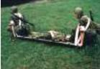

**Іл. 57.33. Санітари надягають петлі лямок на ручки нош**

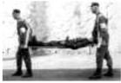

**Іл. 57. 34. Використання для винесення лямок санітарних**

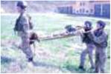

**Іл. 57.35. Винесення пораненого ланкою**

За командою «Піднімай» піднімають ноші за ручки, спочатку головний кінець, і після команди «Ланко, руш» починають рух не в ногу, задля чого перший санітар починає крокувати з правої, а другий — із лівої ноги (іл. 57.34). Для зупинки подають команди «Ланко, стій», «Ноші поставити»; санітари ставлять ноші на землю.

Для збереження горизонтального положення нош із пораненим на крутих підйомах та спусках ланка збільшується, як правило, до 3-4 санітарів-носіїв (іл. 57.35).

Залежно від характеру й локалізації поранення, треба створити умови для перенесення на ношах і перевезення в авто (іл. 57.36). Для перенесення постраждалого з підозрою на перелом хребта на ноші кладуть основу з твердого матеріалу (дошки тощо) (іл. 57.36.1). За черепно-мозкової травми транспортують постраждалого з припіднятим головним кінцем нош і повернутою набік головою (іл. 57.36.2). Для запобігання шоку та покращання кровопостачання мозку головний кінець нош дещо опускають униз. Якщо це неможливо, ноги піднімають угору, руки вкладають на груди (іл. 57.36.3. іл. 57.36.4).

Пораненого в груди краще нести напівсидячи, підклавши для цього під спину речовий мішок (іл. 57.36.5). У разі поранення живота чи підозри на перелом кісток таза поранений має лежати на спині, під коліна треба покласти речовий мішок (іл. 57.36.6). Поранених у щелепну ділянку, з позивами на блювання, для запобігання потраплянню крові та блювотних мас в дихальні шляхи кладуть обличчям униз, підклавши під чоло плащ-намет або зігнуту руку самого постраждалого (іл. 57.36.7). Непритомного для запобігання непрохідності ДШ повертають на бік (стабільне положення на боці) (іл. 57.36.8).

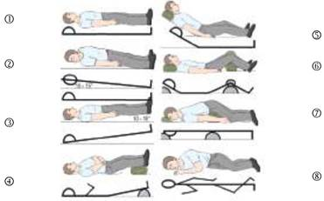

**Іл. 57.36. Положення постраждалих під час транспортування**

|  |  |
| --- | --- |
| **Положення тіла** | **Покази** |
| 1 — горизонтальне на спині, на щиті | підозра на перелом хребта, свідомість збережена |
| 2 — з піднятим на 10-15° головним кінцем і поворотом голови | черепно-мозкова травма, блювання, притомний |
| 3 — з піднятим на 10-15° ножним кінцем;  4 — горизонтальне з трохи піднятими верхніми і нижніми кінцівками | для запобігання шоку та покращення кровопостачання головного мозку за масивної зовнішньої або внутрішньої кровотечі (за ослаблення або відсутності пульсу на променевих артеріях) |
| 5 — напівсидячи | травми грудної клітки |
| 6 — положення «жабки» | підозра на перелом кісток таза |
| 7 — горизонтальне на животі | у разі тяжких травм кров і слина не затікатимуть у ДШ |
| 8 — стабільне положення на боці | у непритомного за самостійного дихання |

https://history.vn.ua/pidruchniki/garasimiv-national-defense-bases-medical-knowledge-boys-10-class-2018/garasimiv-national-defense-bases-medical-knowledge-boys-10-class-2018.files/image470.jpg

**Іл. 57.37. Термопокривало**

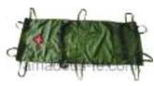

**Іл. 57.38. Військові медичні ноші**

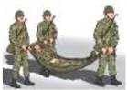

**Іл. 57.39 Перенесення на плащ-наметі**

Для запобігання шоку в разі масивної зовнішньої та підозри на внутрішню кровотечу постраждалого, після укладання на ноші, необхідно вкрити ковдрою, плащ-наметом чи закутати в термопокривало (іл. 57.37), а взимку, за можливості, прикласти хімічну грілку.

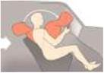

**Іл. 57.40. Механізм травми шийного відділу хребта**

Звичайні ноші часто не придатні для перенесення поранених в окопах повного профілю та у звивистих ходах сполучення, тому що можуть застрягати на поворотах. У таких випадках треба використовувати м’які ноші, якими оснащують медичні підрозділи ЗСУ (іл. 57.38). Тимчасово їх можна замінити плащ-наметом (іл. 57.39).

У мирний час для винесення (перенесення) постраждалих (внаслідок ДТП, пожежі тощо) застосовують такі самі способи, як і в ситуаціях воєнного часу. Крім цього, важливо пам’ятати, що виносячи постраждалого з автомобіля після ДТП, треба фіксувати шийний відділ хребта, для запобігання більш небезпечної травми (іл. 57.40).

**Послідовність дій рятувальника під час винесення постраждалого з автомобіля:**

• зігніть опущену ліву руку постраждалого під прямим кутом;

• трохи нахиліть постраждалого вперед, проведіть свою праву руку за його спиною, під його правою рукою і захопіть нею за зап’ястя його лівої руки;

• свою ліву руку проведіть під лівою рукою постраждалого і захопіть його нижню щелепу своєю кистю;

• утримуючи щелепу, притисніть голову постраждалого до свого правого надпліччя;

• витягуйте постраждалого з автомобіля, піднімаючи його своєю правою і лівою рукою та повертаючи його спиною до себе (іл. 57.41). Інша особа може підтримувати ноги постраждалого під час перенесення. (іл. 57.42).

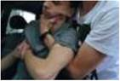

**Іл. 57.41. Витягування з автомобіля одним рятувальником**

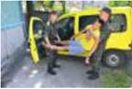

**Іл. 57.42. Витягування з автомобіля двома рятувальниками**

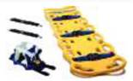

**Іл. 57.43. Іммобілізаційний щит**

Перенесення постраждалих бажано здійснювати на жорстких ношах — довгій транспортувальній дошці або іммобілізаційному щиті, на яких знерухомлена будь-яка травмована частина тіла (іл. 57.43).